# CentOS 7.4x64 系统安装完成后配置

CentOS(Community Enterprise Operating System)是脱胎于 Red Hat Enterprise Linux (RHEL) 并与之兼容的由社区支持的克隆版 Linux 发行版，所以我们可以认为 CentOS 是 RHEL 的一个免费版。CentOS 的每一套发行版都有 10 年的维护期，每个新版本的释出周期为 2 年。在 2014 年 1 月 8 日，CentOS 声明正式加入红帽，为新的 CentOS 董事会所管理，但仍然保持与 RHEL 的独立性。

CentOS和Ubuntu对比

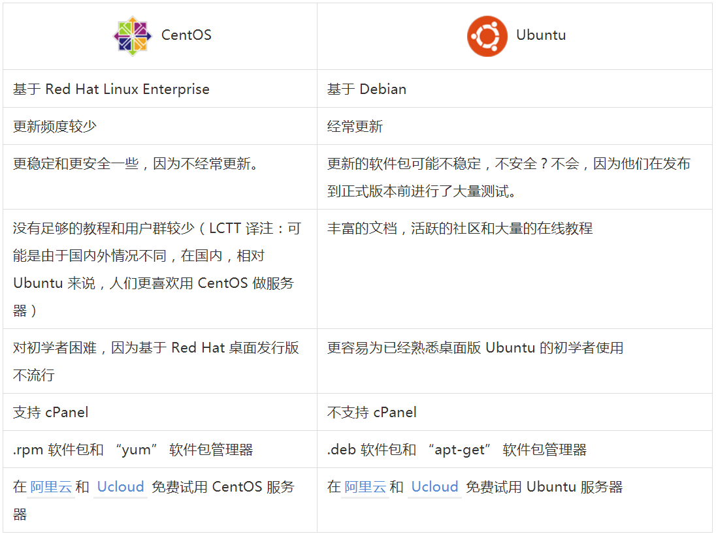

哪个更适合新手？

Ubuntu。

一如往常那样，它主要取决于你的需求和以前的经验，但一般来说，Ubuntu 对于初学者来说是更好的选择。主要是因为这两个原因：

Ubuntu 有一个庞大的社区，随时可以免费提供帮助。我指的是真正的大。数以千计的用户分布在数百个不同的在线论坛和兴趣组内。甚至有现实生活中的大会。你也可以为 CentOS 找到很多教程和帮助，特别是对于简单的 LAMP 栈和流行的应用程序而言。

Ubuntu 服务器对于以前使用过 Ubuntu 桌面的人来说会容易得多。同样的情况也存在于 CentOS 和 Fedora 之间，但是 Ubuntu 桌面版比任何其他基于 Linux 的家用桌面更受欢迎。

所以，如果你是一个初学者，而且没有任何特殊要求，那就去使用 Ubuntu 服务器。 更好的是，你可以从一个便宜的托管服务提供商那购买服务，这样你就可以在你的服务器上进行实验，还有一个专业的 24/7 支持团队准备好帮助你。

哪个更适合商用？

CentOS。

同样，你仍然可以使用 Ubuntu 作为商用网站或公司内部服务器，但 CentOS 有它的优势：

CentOS（可以说）更稳定以及更安全。由于 CentOS 的更新频率较低，这意味着软件测试的时间更长，并且只有真正稳定的版本才会得到发布。如果你使用 CentOS，你不会因新的有 bug 的应用程序版本而遇到任何稳定性问题，因为你不会得到那个新的有 bug 的版本。

大多数控制面板（包括最受欢迎的控制面板 - cPanel）仅支持 CentOS。所以这意味着如果你是一个网站托管公司，或者如果你是一个有很多客户的网站服务代理商，并且需要一个控制面板 - CentOS 是一个更好的选择。

安装CentOS操作系统

1. 在进入系统引导后，会进入文字界面，选择install CentOS7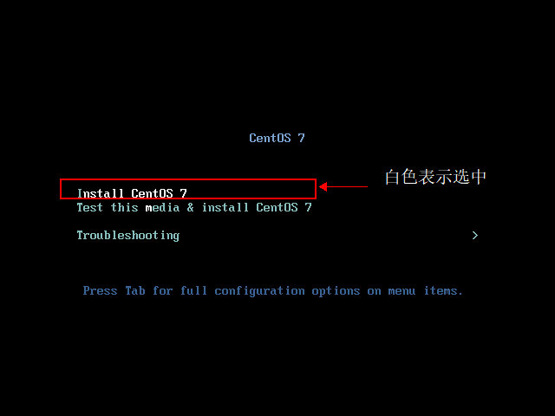

（用键盘上的方向键↑、↓来选择要执行的操作，白色字体表示选中，按下回车，进入下一步操作）

1. 按回车执行安装过程

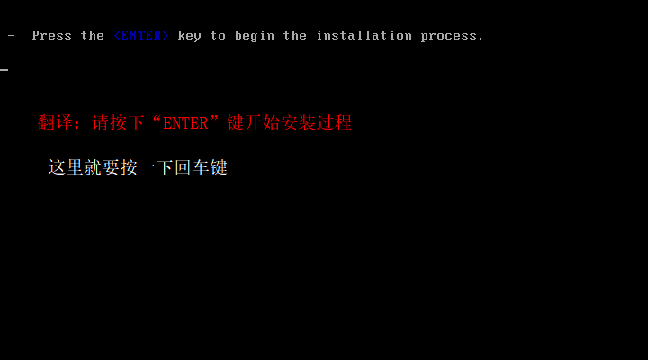

1. 选择安装的语言

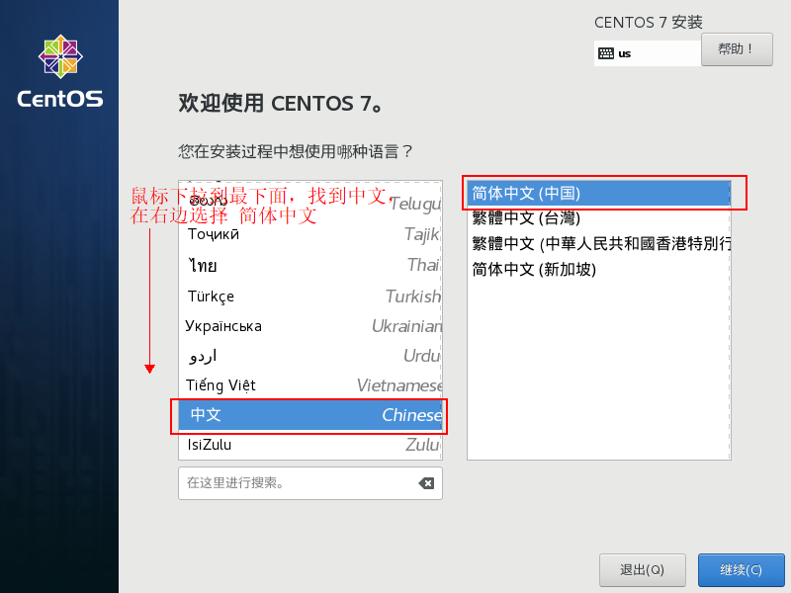

1. 设置安装类型

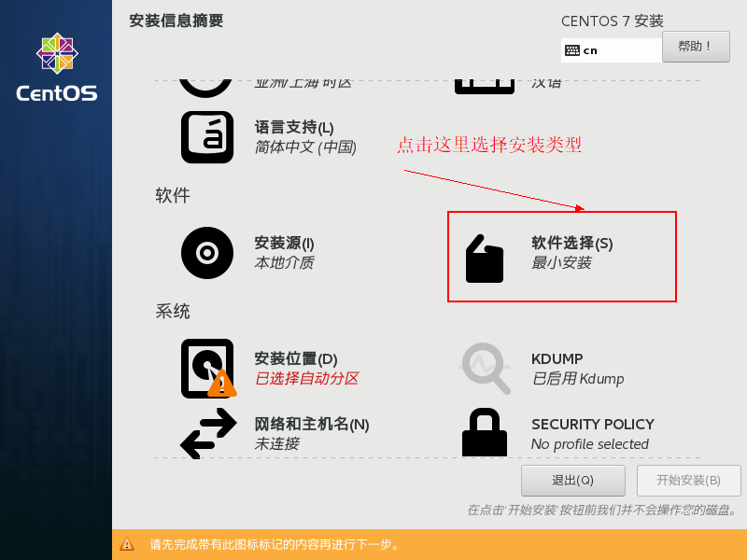

点击“软件选择”，默认是最小安装，只有系统功能，完全使用命令行操作

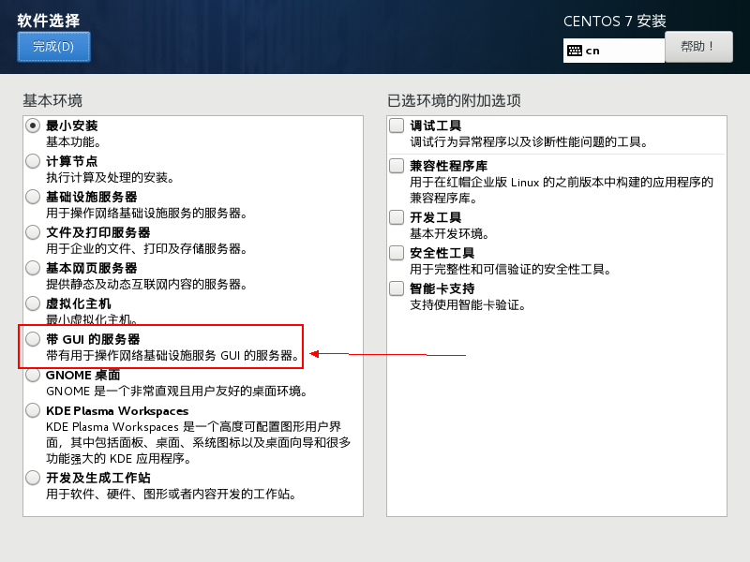

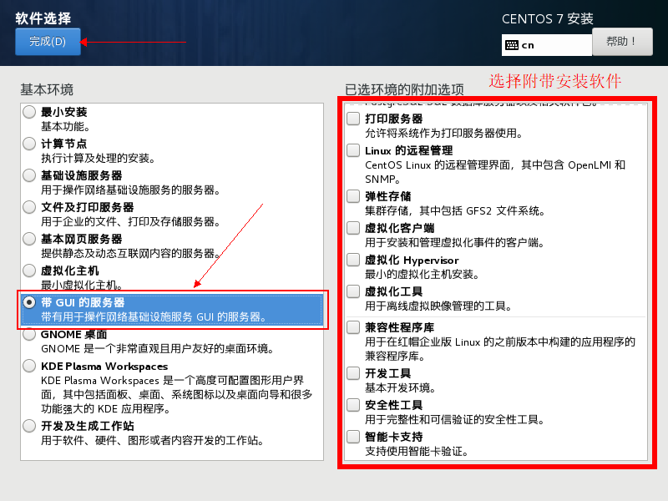

选择“带GUI的服务器”，若是安装到服务器上可以选择右边附带的软件，在安装的时候会一并安装，这里没有安装的话，后期也可以在系统安装完成后在安装，点击“完成”后返回“安装信息摘要界面”，点选“安装位置(D)”这里就使用默认配置，点击上方“完成”返回到前一个页面即可，点击“完成配置”开始安装服务器

1. 设置用户密码

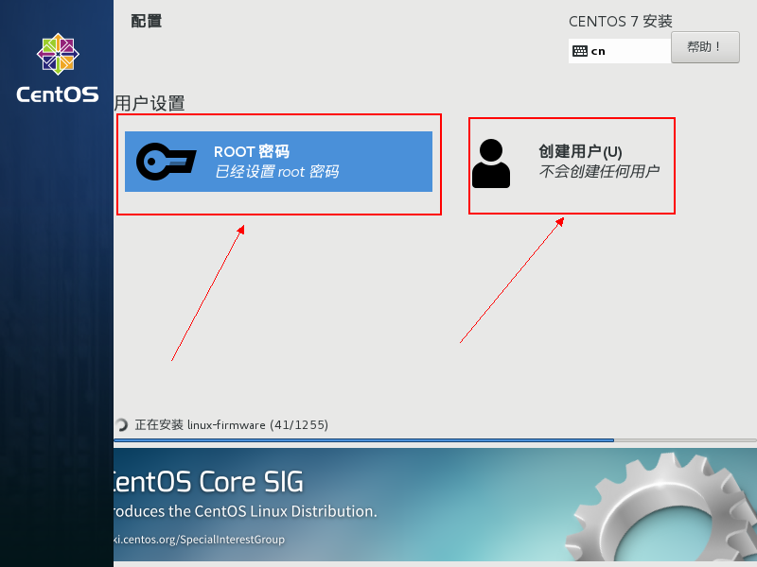

点击“ROOT密码”，设置root密码

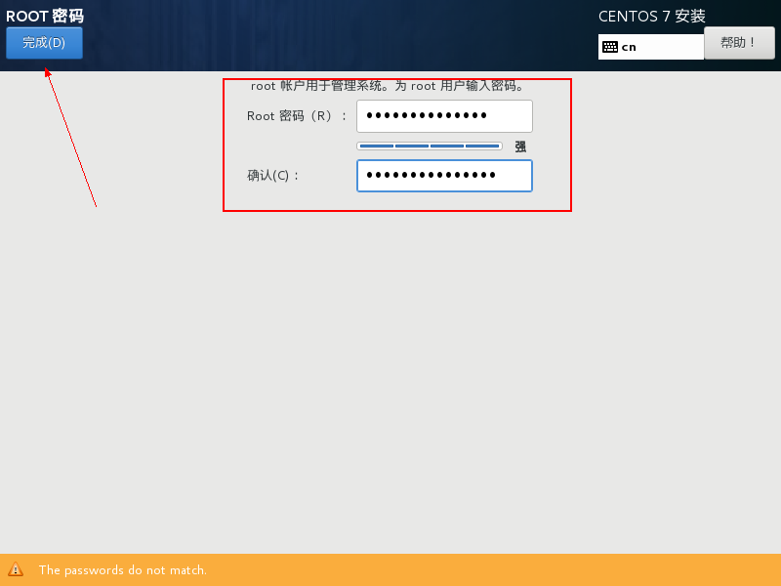

点击“完成”返回上一个界面

点击“创建用户”配置普通用户

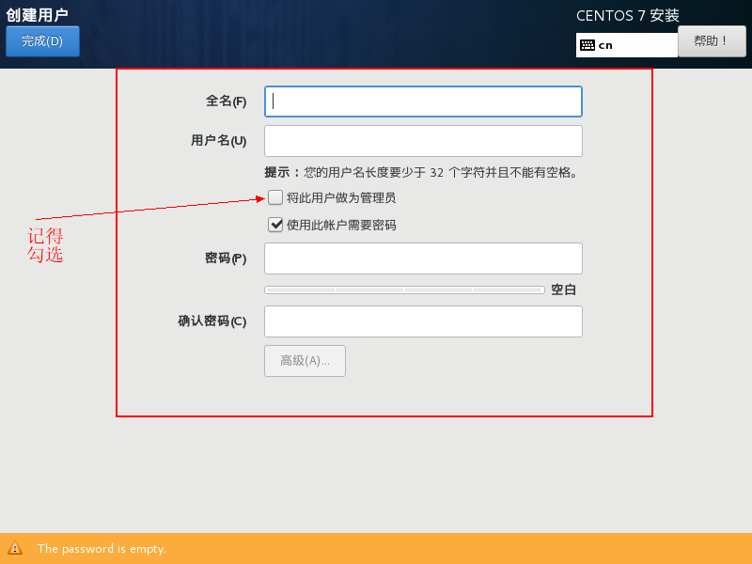

建议将此用户作为管理员

等到安装完成后会在界面出现 重新启动 的按钮，重启

1. 同意许可协议

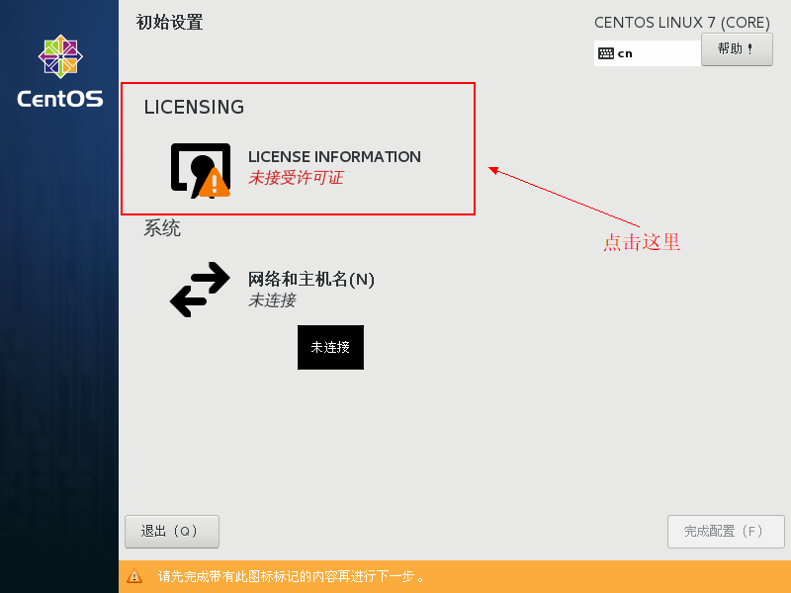

点击”LICENSING” 进入协议页面

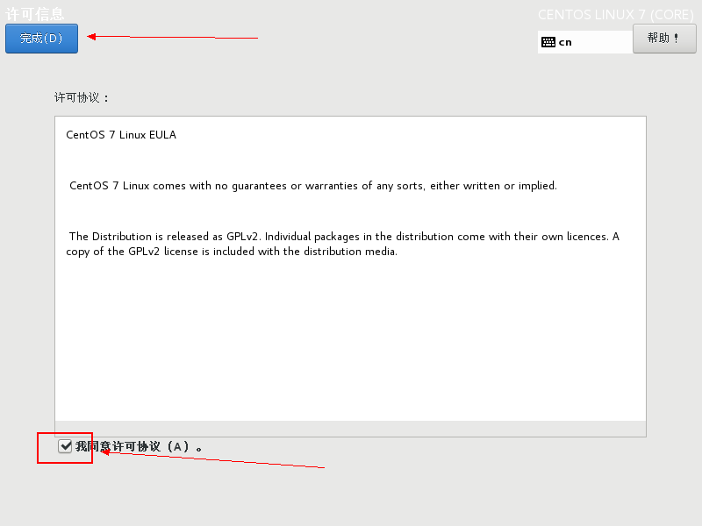

点击“我同意许可协议(A)”,”完成”，至此，操作系统安装完成，会再次重启，并进入系统

1. 用户登录

进入系统后，就要使用用户和密码登录，这里以root用户登录为例（**开发过程中尽量不要使用root用户登录，权限太高，很多设置普通用户无法使用**）

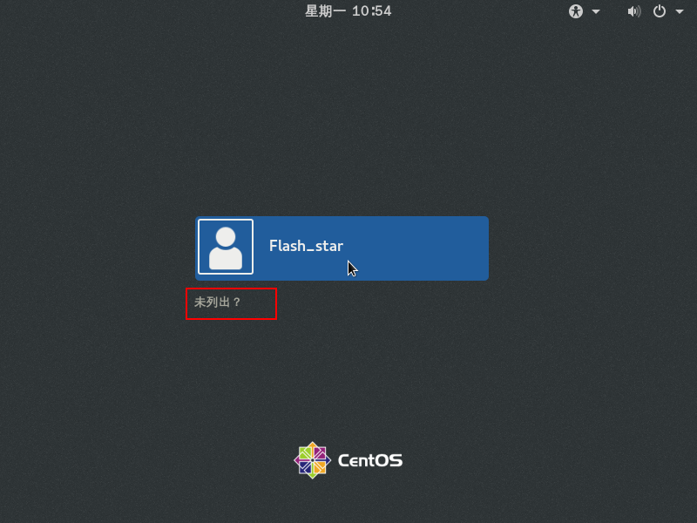

1. root用户登录

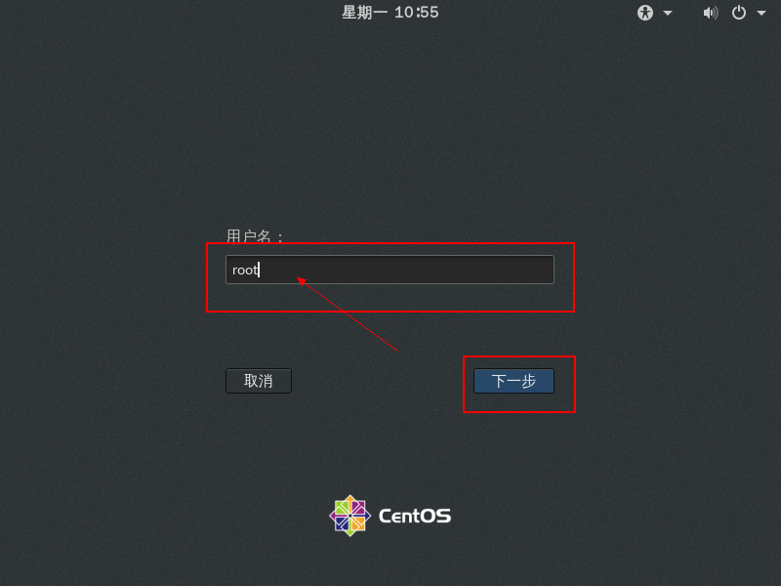

输入用户名root

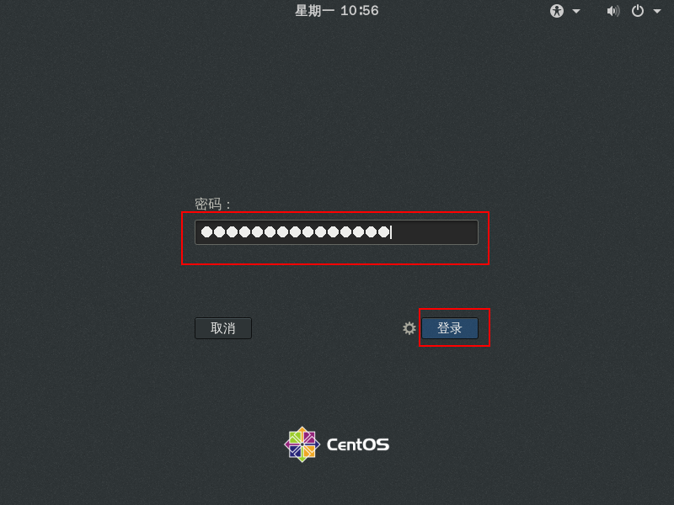

输入密码，这里**CapsLock键是无法切换大小写的，只能输入小写字母，要输入大写字母需要使用shift + 字母键来输入**，点击“登录”，即可登录系统

1. 设置gnome界面语言

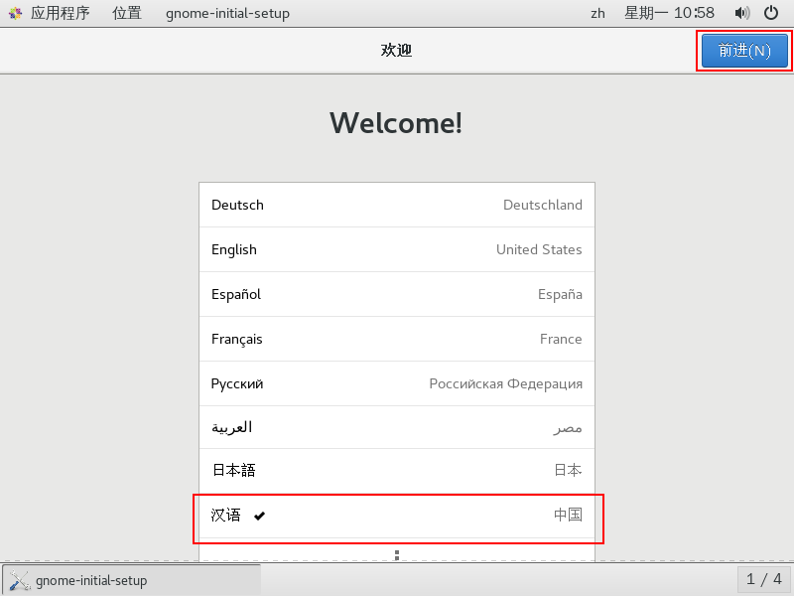

默认选择的是“汉语”，直接“前进”即可

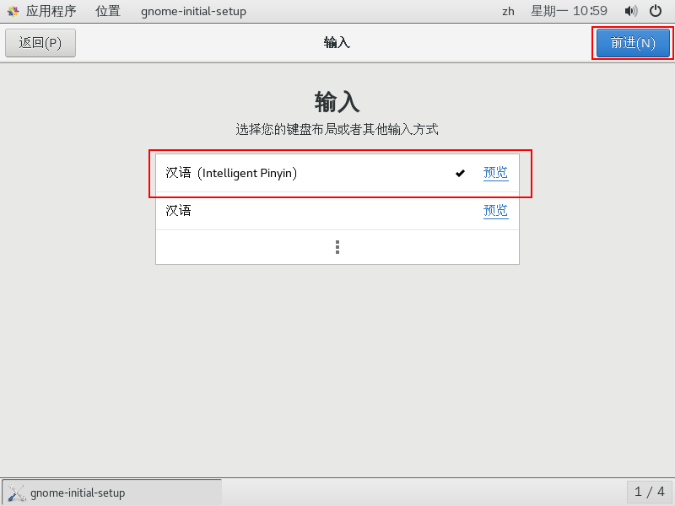

选择输入法为“汉语(Intelligent Pinyin)”,汉语智能拼音输入法，否则无法输入汉字

关闭定位（默认是打开的）

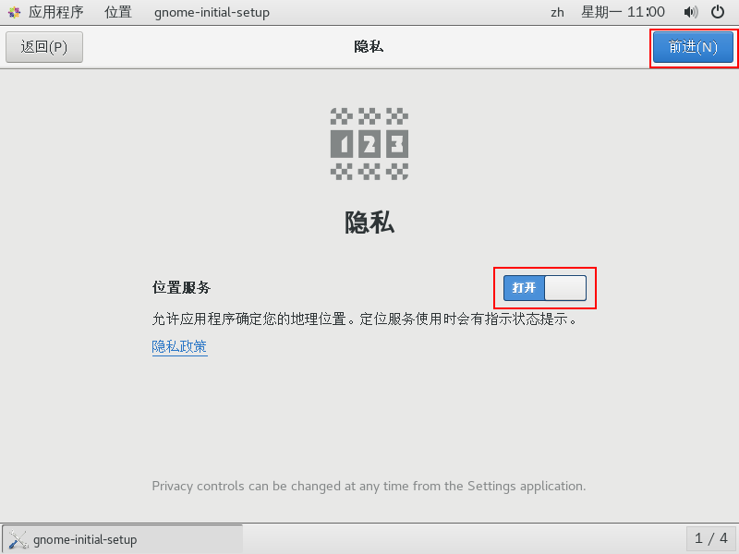

关闭后是：

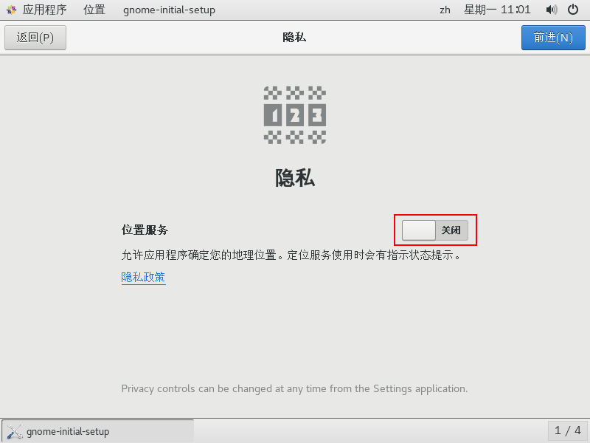

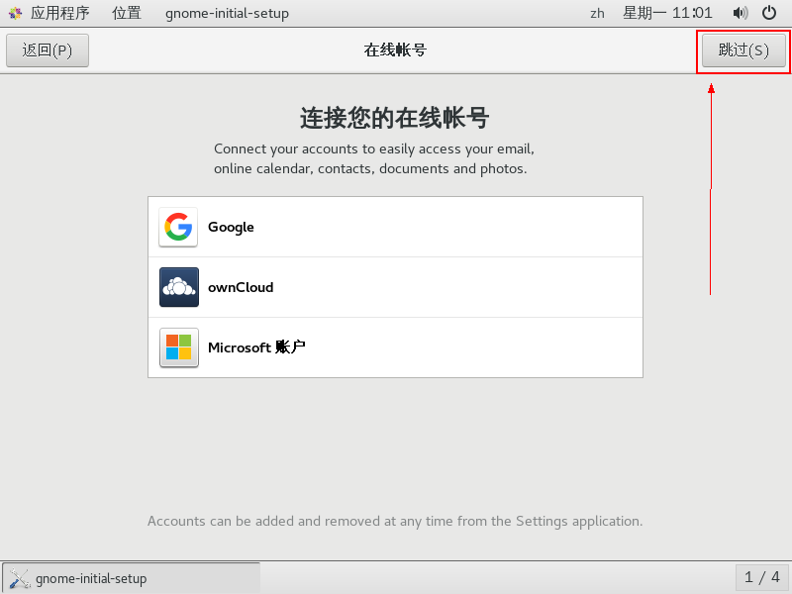

登录在线账号，可以登录也可不登，不登录直接点击“跳过(S)”

设置汉语拼音输入法

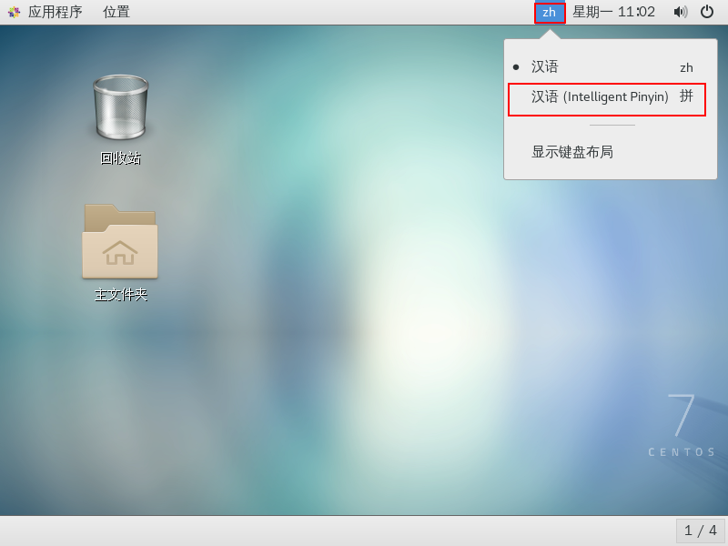

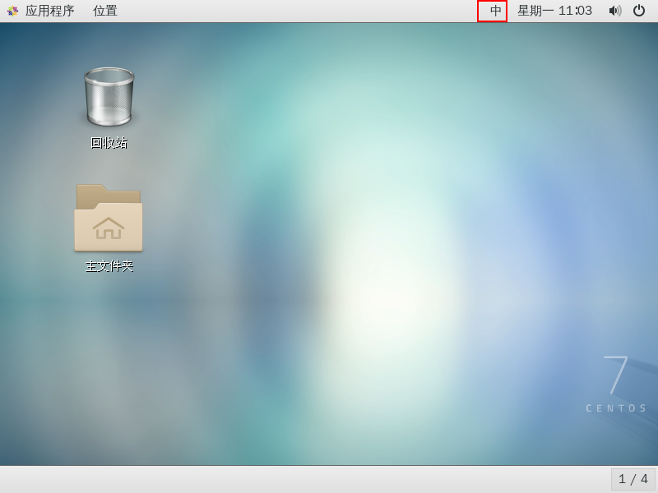

连接网络，分别点击①②③即可

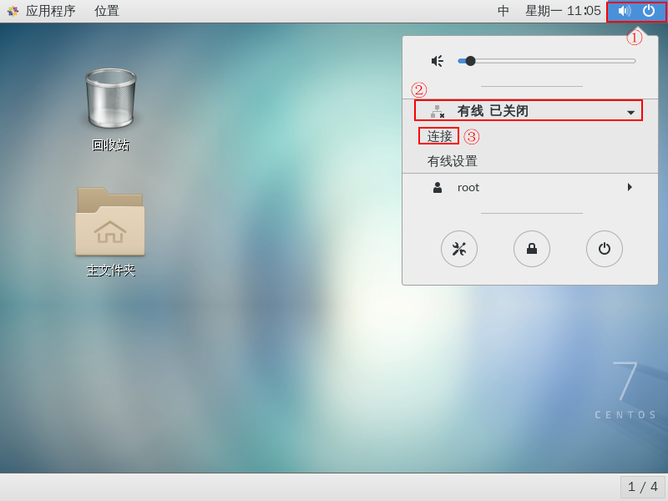

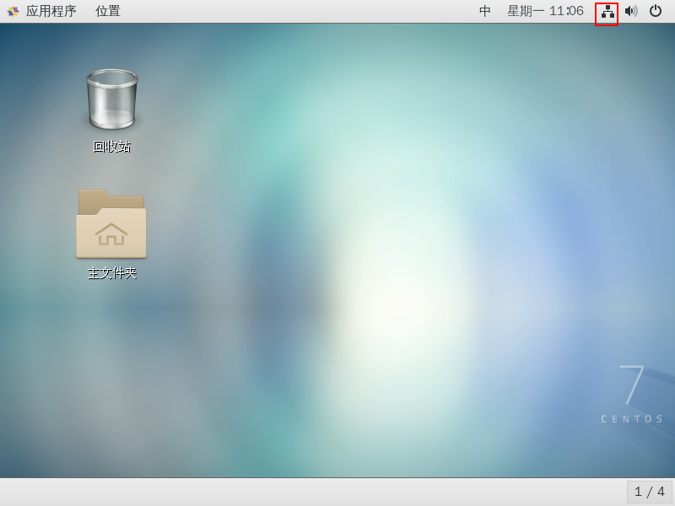

连网成功后

**安装软件**

**CentOS提供了一个包管理指令yum，在超级用户权限下可以使用，配置好软件仓库后，使用yum install software_name -y 即可自动安装软件，CentOS系统的二进制文件（可执行文件）后缀为.rpm**

Yum（全称为 Yellow dog Updater, Modified）是一个在Fedora和RedHat以及CentOS中的Shell前端软件包管理器。基于RPM包管理，能够从指定的服务器自动下载RPM包并且安装，可以自动处理依赖性关系，并且一次安装所有依赖的软件包，无须繁琐地一次次下载、安装。

1. 安装Chrome浏览器

chrome浏览器官网下载安装文件二进制文件为.rmp，下载连接为：<https://dl.google.com/linux/direct/google-chrome-stable_current_x86_64.rpm>，浏览器默认保存到家目录的 下载中，在终端打开 下载 文件夹，使用yum localinstall google-chrome-stable_current_x86_64.rpm -y，即可完成谷歌浏览器的安装

1. 安装python3编译器

到python官网找到python3编译器的源代码，下载连接为： <https://www.python.org/ftp/python/3.6.3/Python-3.6.3.tar.xz>

解压代码包：tar -xvf Python-3.6.3.tar.xz

cd Python-3.6.3/

./configure --enable-optimizations

如果尚未安装GCC编译器需要先安装编译器：sudo yum install gcc -y

sudo yum -y install zlib*

sudo yum install openssl-devel -y

make

sudo make install

配置python开发环境

在开发主机上使用pip3 freeze > requirements.txt，将生成的requirements.txt复制到要部署的主机上，使用pip3 install –r requirements.txt (注意切换到root权限) 即可完成自动安装开发所需的软件包

1. 安装MySQL数据库

CentOS自带的MySQL数据库是MariaDB,完全兼容MySQL数据，是为了防止MySQL闭源的替代品，性能方面对MySQL有一定的提升

在官网下载页面如下图所示

直接使用yum安装，默认安装的是MariaDB，我们学习和开发中用的主要是MySQL数据库

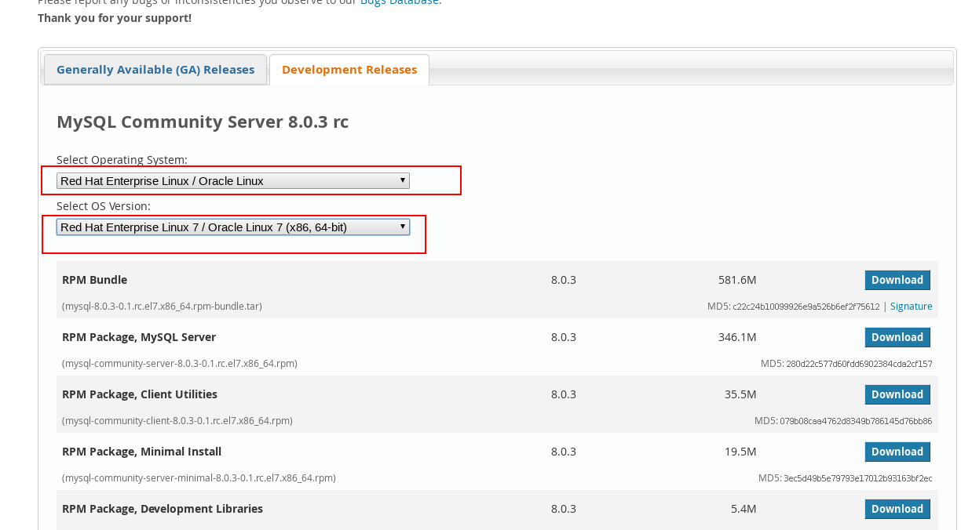

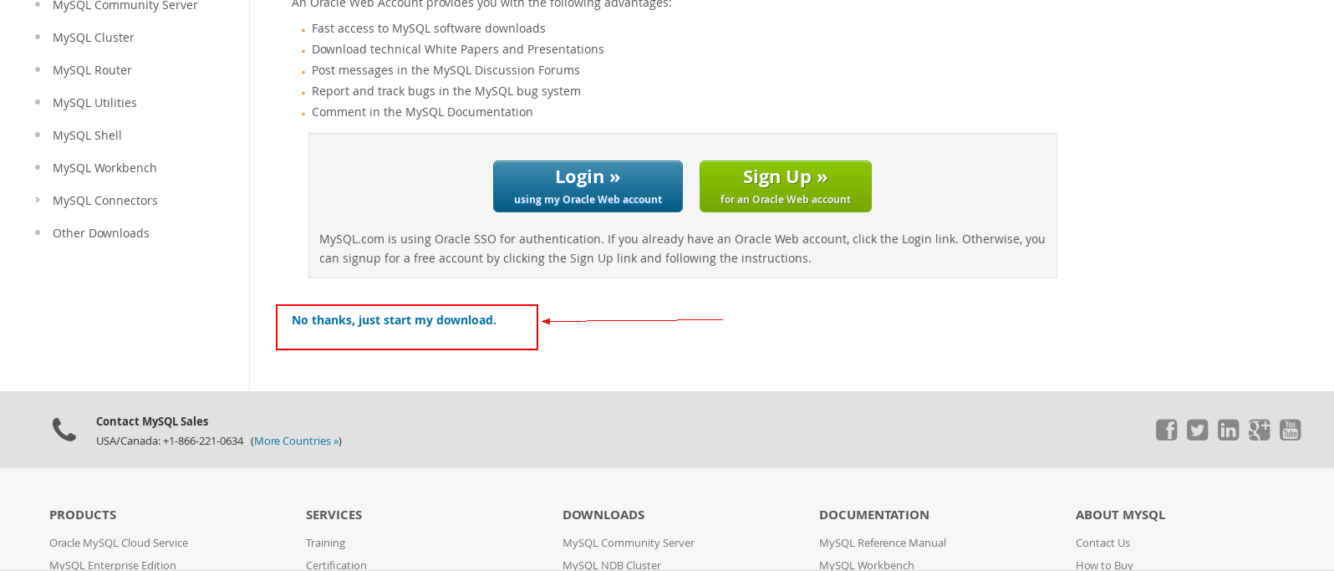

下载链接一般在上图红框的位置

下载以下二进制文件到MySQL文件夹中

<https://cdn.mysql.com//Downloads/MySQL-8.0/mysql-community-server-8.0.3-0.1.rc.el7.x86_64.rpm>

<https://cdn.mysql.com//Downloads/MySQL-8.0/mysql-community-client-8.0.3-0.1.rc.el7.x86_64.rpm>

<https://cdn.mysql.com//Downloads/MySQL-8.0/mysql-community-devel-8.0.3-0.1.rc.el7.x86_64.rpm>

<https://cdn.mysql.com//Downloads/MySQL-8.0/mysql-community-common-8.0.3-0.1.rc.el7.x86_64.rpm>

<https://cdn.mysql.com//Downloads/MySQL-8.0/mysql-community-libs-8.0.3-0.1.rc.el7.x86_64.rpm>

<https://cdn.mysql.com//Downloads/MySQL-8.0/mysql-community-libs-compat-8.0.3-0.1.rc.el7.x86_64.rpm>

<https://cdn.mysql.com//Downloads/MySQL-8.0/mysql-community-embedded-compat-8.0.3-0.1.rc.el7.x86_64.rpm>

进入MySQL文件夹中，在终端使用指令 sudo yum install * -y

等待数据库安装完成，接着配置数据库locate my.cnf找到my.cnf文件的位置，默认在/etc/my.cnf，使用vi /etc/my.cnf在[mysqld]方添加两行：

port=3306 #设置访问端口

character_set_server=utf8 #设置服务器端默认字符集为utf8

使用指令 systemctl start mysqld.service 启动MySQL服务

grep "temporary password" /var/log/mysqld.log 找出自动生成的临时密码

A temporary password is generated for root@localhost: if)=h,ik0yLN

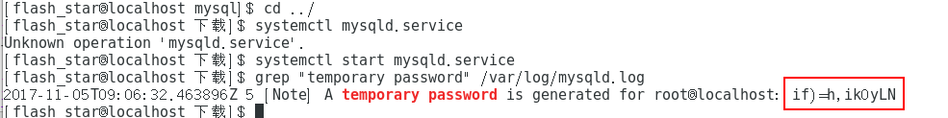

黄底色的就是临时密码，使用mysql -u root -p指令登录数据库，修改数据库密码，如果要设置为简单密码需要修改数据库配置

set global validate_password_policy=0; 有效密码策略为低级

set global validate_password_length=1; 有效密码长度为1个字节4位

ALTER USER 'root'@'localhost' IDENTIFIED BY '123456'; 修改数据库密码为123456

1. 安装mplayer视频播放器

下载编译好的二进制文件

<http://download1.rpmfusion.org/free/el/updates/7/x86_64/r/rpmfusion-free-release-7-1.noarch.rpm>

<http://download1.rpmfusion.org/free/el/updates/7/x86_64/m/mplayer-1.1-23.20140414svn.el7.x86_64.rpm>

<http://download1.rpmfusion.org/free/el/updates/7/x86_64/m/mplayer-common-1.1-23.20140414svn.el7.x86_64.rpm>

<http://download1.rpmfusion.org/free/el/updates/7/x86_64/m/mplayer-doc-1.1-23.20140414svn.el7.x86_64.rpm>

<http://download1.rpmfusion.org/free/el/updates/7/x86_64/m/mplayer-gui-1.1-23.20140414svn.el7.x86_64.rpm>

<http://download1.rpmfusion.org/free/el/updates/7/x86_64/m/mplayer-tools-1.1-23.20140414svn.el7.x86_64.rpm>

<http://download1.rpmfusion.org/free/el/updates/7/x86_64/f/ffmpeg-2.8.13-1.el7.x86_64.rpm>

<http://download1.rpmfusion.org/free/el/updates/7/x86_64/f/ffmpeg-libs-2.8.13-1.el7.x86_64.rpm>

将以上文件下载到一个文件夹mplayer中，进入mplayer，在终端输入指令

sudo yum localinstall * -y --skip-broken

sudo yum install mplayer -y

sudo yum install mplayer-gui -y

至此mplayer就已经安装成功

安装完成后在【应用程序】——【影音】可以找到mplayer，要设置视频驱动器才能显示视频画面

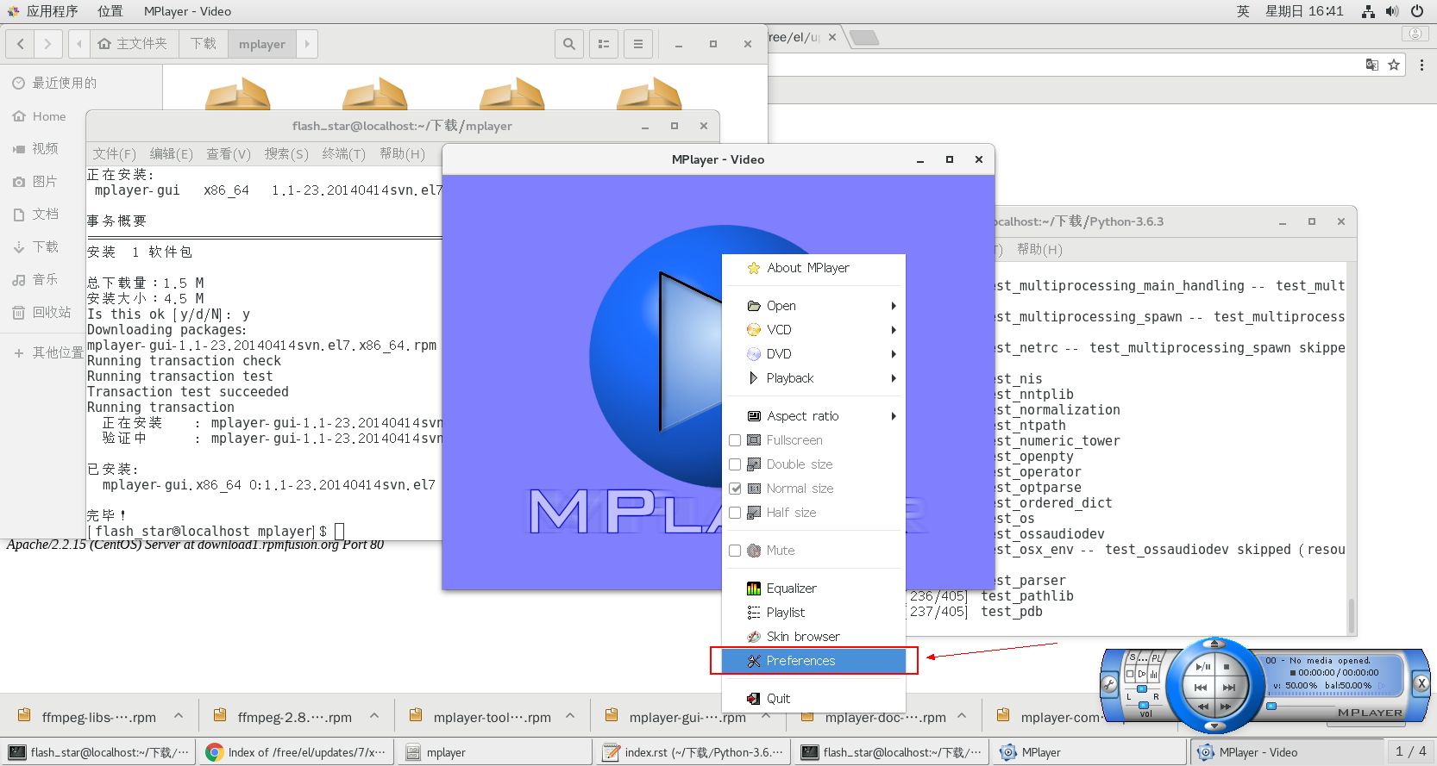

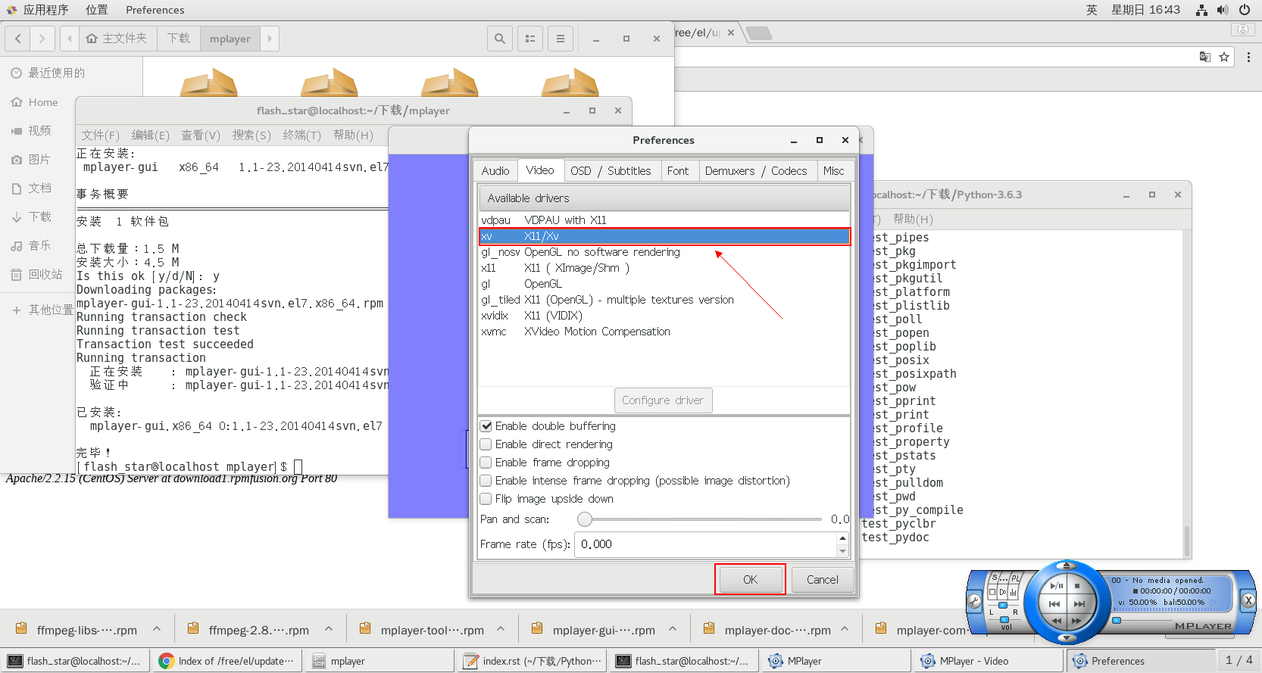

1. 安装pycharm

从pycharm官网下载安装包 <https://download.jetbrains.8686c.com/python/pycharm-professional-2017.2.4.tar.gz>

tar -xvf pycharm-professional-2017.2.4.tar.gz

mv pycharm-2017.2.4 /usr/bin

cd /usr/bin/pycharm-2017.2.4

./pycharm.sh

1. 安装nginx服务器，官方仓库提供了相应的服务器软件包，直接使用指令就可以安装：

yum install nginx

1. 安装uwsgi服务器 yum install uwsgi
2. 安装mongoDB数据库 yum install mongoDB
3. xxx